Indice de impacto
- El indice de impacto de una revista es el numero medio de veces que son citados en el año actual los artículos de esa revista publicados en los últimos dos año.
  - Es un instrumento para comparar revistas y evaluar la importancias relativa de una revista dentro de un mismo campo científico.

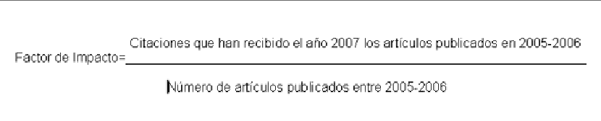
¿Que es el cuartil?

- Dado un listado de revistas ordenadas de mayor a menor según su factor de impacto se divide en cuatro grupos iguales cada una de ellas(cuartil). Las revistas con el factor de impacto más alto están en el primer cuartil, los cuartiles medios serán el segundo y tercero, y el cuartil más bajo el cuarto.
- Por ejemplo, en un listado de 100 títulos, el primer cuartil serán los 25 primeros títulos y estos serán los más valorados por los investigadores.
  - Primer grupo de revistas (25% con mejor ranking): primer cuartil (Q1)
  - Segundo grupo de revistas: segundo cuartil (Q2)
  - Tercer grupo de revistas: tercer cuartil (Q3)
  - Cuarto grupo de revistas: cuarto cuartil (q4)
- El cuartil de una revista puede variar dependiendo de la categoría en que se encuentre. si una revista está en diferentes categorías, en una pueda estar en el Q1 en otra categoría diferente, en un Q3 o Q4.

Indice H

- El índice h es un sistema propuesto por jorge hirsch, de la universidad de california, en 2005 para la medición de la calidad profesional de físicos y de otros científicos, en función de la cantidad de citas que han recibido sus artículos científicos.
- Se calcula ordenando de mayor o menor los artículos científicos según el número de citas recibidas, siendo el índice h el número en el que coinciden el número de orden con el número de citas. un ejemplo de cálculo se puede ver en la siguiente figura.

